[‘盗采众图’？南通市第一人民医院介入科研究质疑不休](https://mp.weixin.qq.com/s?__biz=MzkyNzY3NzY3Nw==&mid=2247500158&idx=6&sn=203e2bdb2f9425cb3a0f8c2c80df9d3b&chksm=c399a8cc0bd7e3f1f90dc31e79181f27210af73fcfd5184411d0826a6a43bb7a25e8c5be7ca9&scene=126&sessionid=1743268593)

[学术深瞳](javascript:void(0);)2025-03-29 11:14:18湖北

近日，发表于《Translational Cancer Research》期刊的研究**‘H19/miR-152-3p/TCF4 axis increases chemosensitivity of gastric cancer cells through suppression of epithelial-mesenchymal transition’ H19/miR-152-3p/TCF4轴通过抑制上皮-间质转化增强胃癌细胞化疗敏感性**（doi: 10.21037/tcr-20-1736）因图像问题引发关注。该研究由Xiaodong Jiang , Wenbin Ding , Weiguang Shen ,**Jie Jin**（通讯作者） 共同完成，通讯单位为南通市第一人民医院（南通大学第二附属医院）介入科。

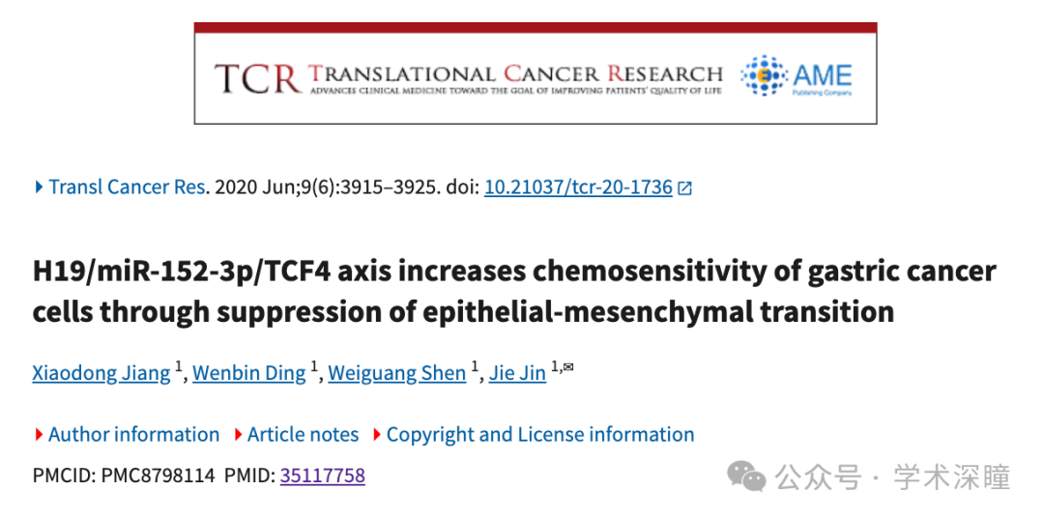

**2023年9月评论人Hoya camphorifolia指出本文结果与其他研究图像重复：**

图 1F. 重复使用的流式细胞图

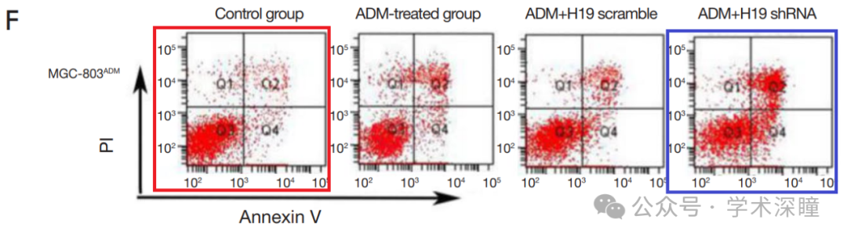

红框用于与 Yu & Chai（2017）论文中图 1F 的对应面板进行比较。  
“通过流式细胞术分析检测 SW480 和 HT-29 细胞的凋亡率”

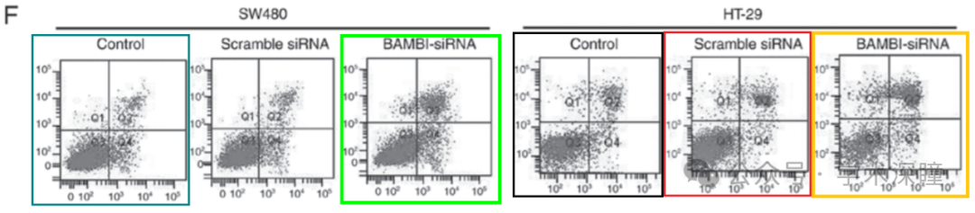

进一步对比参考：Hou 等（2020）研究《MicroRNA-153-3p 通过抑制 ATG5 介导的自噬和凋亡增强黑色素瘤细胞对达卡巴嗪的敏感性》中的图 1E、1F

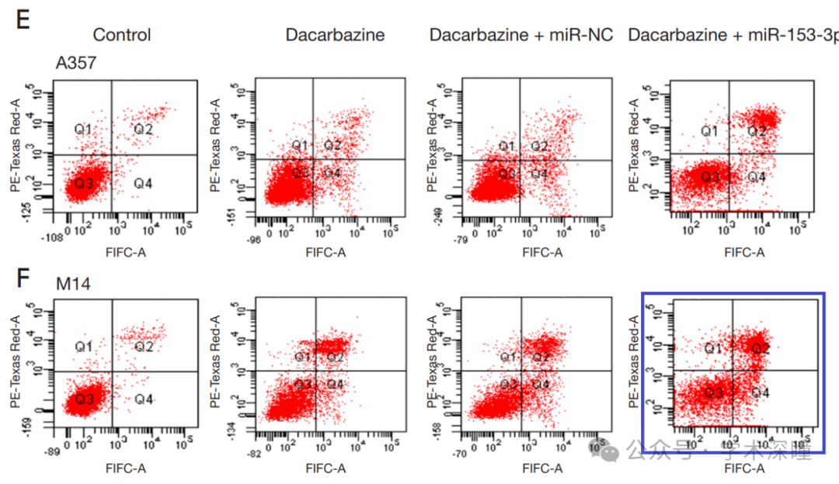

**2025年3月评论人René Aquarius进一步指出：**

尊敬的作者：

我们发现您文章中的某些图像与其他文章中的图像存在意外重叠（请参见附件中的图片）。

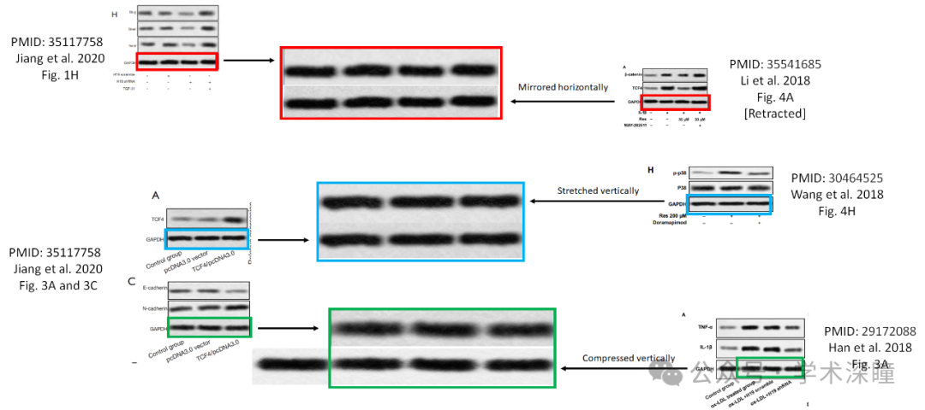

受影响的论文如下：

论文 1: https://pubmed.ncbi.nlm.nih.gov/35117758/

论文 2: https://pubmed.ncbi.nlm.nih.gov/35541685/

论文 3: https://pubmed.ncbi.nlm.nih.gov/30464525/

论文 4: https://pubmed.ncbi.nlm.nih.gov/29172088/

我们将通知相关出版方以解决这些问题。

诚挚问候，  
Rene Aquarius

消息来源：

https://pubpeer.com/publications/058E6378281F899D759B7EB96B20FA#2

如需论文查重，请联系微信号xueshushentong

[#南通大学第二附属医院](https://mp.weixin.qq.com/mp/appmsgalbum?__biz=MzkyNzY3NzY3Nw==&action=getalbum&album_id=3918561657403654147#wechat_redirect)[#南通市第一人民医院](https://mp.weixin.qq.com/mp/appmsgalbum?__biz=MzkyNzY3NzY3Nw==&action=getalbum&album_id=3918561829353340928#wechat_redirect)